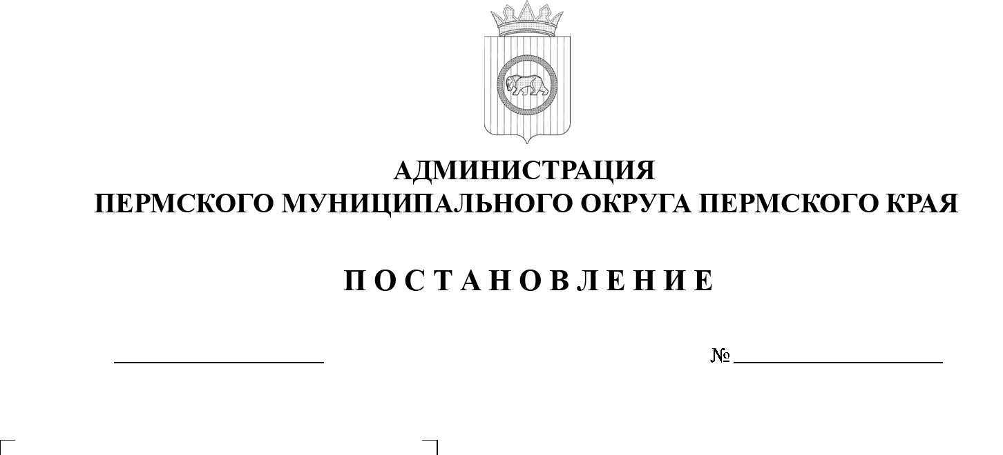
11.07.2025
299-2025-01-05.С-343
Об определении помещений для проведения встреч
с избирателями в форме собраний, предоставляемых зарегистрированным кандидатам на выборах губернатора Пермского края, назначенных на 14 сентября 2025 года

В целях обеспечения равных условий проведения агитационных публичных мероприятий в форме собраний зарегистрированным кандидатам, их доверенным лицам, руководствуясь пунктом 3 статьи 53 Федерального закона от 12 июня 2002 года № 67-ФЗ «Об основных гарантиях избирательных прав и права на участие в референдуме граждан Российской Федерации», частью 3 статьи 45 Закона Пермского края от 28 июня 2012 года № 68-ПК
«О выборах губернатора Пермского края»,
администрация Пермского муниципального округа Пермского края ПОСТАНОВЛЯЕТ:
1. Определить перечень помещений для проведения встреч
с избирателями в форме собраний, предоставляемых зарегистрированным кандидатам на выборах губернатора Пермского края, назначенных
на 14 сентября 2025 года согласно приложению к настоящему постановлению.
2. Настоящее постановление опубликовать (обнародовать) настоящее постановление в бюллетене муниципального образования «Пермский муниципальный округ» и разместить на официальном сайте Пермского муниципального округа в информационно-телекоммуникационной сети Интернет (www.permokrug.ru).

3. Настоящее постановление вступает в силу со дня его подписания.

4. Контроль за исполнением настоящего постановления возложить
на заместителя главы администрации Пермского муниципального округа Пермского края, руководителя аппарата администрации Пермского муниципального округа Пермского края Генкина Д.Г.

Глава муниципального округа О.Н. Андрианова

УТВЕРЖДЕН

постановлением администрации

Пермского муниципального округа

Пермского края

от 11.07.2025 № 299-2025-01-05.С-343___________

ПЕРЕЧЕНЬ
помещений для проведения встреч с избирателями в форме собраний, предоставляемых зарегистрированным кандидатам на выборах губернатора Пермского края, назначенных на 14 сентября 2025 года

№ п/п | Муниципальное образование | Адрес помещения для проведения встреч с избирателями | Наименование учреждения | Руководитель учреждения, контактный телефон учреждения
1 | Пермский муниципальный округ | п. Юго-Камский, ул. Советская, д.110 | МАУК КДЦ «АРТ-СОЮЗ» | Щербаков Юрий Валерьевич, 294 81 59
2 | Пермский муниципальный округ | с. Рождественское,  ул. Революционная, д.20 | МАУК КДЦ «АРТ-СОЮЗ» | Щербаков Юрий Валерьевич, 294 81 59
3 | Пермский муниципальный округ | с. Лобаново, ул. Культуры, д. 15 | МАУК КДЦ «Содружество» | Мальцева Любовь Николаевна, 256 57 46
4 | Пермский муниципальный округ | п. Мулянка, ул. Октябрьская, д. 21 | МАУК КДЦ «Содружество» | Мальцева Любовь Николаевна, 256 57 46
5 | Пермский муниципальный округ | д. Мостовая, ул. Мира, д. 19 | МАУК КДЦ «Содружество» | Мальцева Любовь Николаевна, 256 57 46
6 | Пермский муниципальный округ | д. Касимово, ул. Клубная | Здание ФАП | Кочкин Андрей Сергеевич, 254 35 46
7 | Пермский муниципальный округ | с. Култаево, ул. Романа Кашина,  д. 89А | МАУК «КДЦ «АРТ-СОЮЗ» | Щербаков Юрий Валерьевич, 294 82 29
8 | Пермский муниципальный округ | д. Петровка, ул. Школьная, д. 7 | МАУК «КДЦ «АРТ-СОЮЗ» | Щербаков Юрий Валерьевич, 294 82 29
9 | Пермский муниципальный округ | с. Баш-Култаево, ул. Мавлютова, д. 6 | МАУК «КДЦ «АРТ-СОЮЗ» | Щербаков Юрий Валерьевич, 294 82 29
10 | Пермский муниципальный округ | д. Кондратово, ул. Карла Маркса,  д. 8а | МАУК КДЦ «Притяжение» | Саттарова Рушания Наиловна, 89824941277
11 | Пермский муниципальный округ | д. Кондратово, ул. Садовое Кольцо, 8 | Библиотека | Харитонова Вера Владимировна, 8 902 806 65 64
12 | Пермский муниципальный округ | д. Кондратово, ул. Камская д. 2/4 | «Центр Развития Культуры, Молодежи и Спорта Пермского муниципального округа» | Катаев Артем Георгиевич, 254 32 35
13 | Пермский муниципальный округ | с. Усть-Качка, ул. Победы, д. 12 | Актовый зал в здании администрации  Усть-Качкинского ТУ | Строганов Денис Александрович, 295 22 79
14 | Пермский муниципальный округ | д. Горшки, ул. Школьная, д. 2 | Здание администрации  Усть-Качкинского ТУ | Строганов Денис Александрович, 295 22 79
15 | Пермский муниципальный округ | с. Гамово, ул. 50 лет Октября, д. 13 | МАУК «Культурно-досуговый центр «Притяжение» | И.о. директора Щербаков Юрий Валерьевич, 299 93 17
16 | Пермский муниципальный округ | с. Гамово, ул. 50 лет Октября, д. 41 | МАУ «Централизованная библиотечная система Пермского муниципального округа» | Желоватых Марина Николаевна, 299 93 66
17 | Пермский муниципальный округ | с. Гамово, ул. 50 лет Октября, д. 46 | МАОУ «Гамовская средняя школа» | Бушкова Наталья Николаевна, 299 32 88
18 | Пермский муниципальный округ | д. Ванюки, ул. Зелёная, д. 35а | МАОУ «Савинская средняя школа» | Модзгвришвили Ольга Георгиевна, 297 95 81
19 | Пермский муниципальный округ | д. Крохово, ул. Казанский тракт,  д. 17 | МАУК «Культурно-досуговый центр «Притяжение», филиал д. Крохово | И.о. директора Щербаков Юрий Валерьевич, руководитель филиала Козлова Наталья Михайловна, 297 85 80
20 | Пермский муниципальный округ | с. Бершеть, ул. Ленина, д. 11 | МАУК КДЦ «Содружество», филиал Бершетский дом культуры | Смирнов Александр Иванович, 8 902 796 70 27; 219 86 83
21 | Пермский муниципальный округ | с. Янычи, ул. Сибирский тракт,  зд. 54б | МАУК КДЦ «Содружество», филиал Янычевский дом культуры | Смирнов Александр Иванович, 8 902 796 70 27; 219 86 83
22 | Пермский муниципальный округ | с. Кояново, ул. Советская, зд. 133б | МАУК КДЦ «Содружество», филиал Кояновский дом культуры | Габдульбарова Замира Наиловна,  8 982 492 15 33
23 | Пермский муниципальный округ | пос. Юг, пр-т Комсомольский, д. 4 | МАУК КДЦ «Содружество», филиал Юговской дом культуры | Югова Ирина Владимировна, 8 952 646 43 86; 297 43 36
24 | Пермский муниципальный округ | п. Кукуштан,  ул. Чапаева, д. 50 | МАУК «КДЦ «Квартет» | Кулешов Юрий Сергеевич, 293 75 74
25 | Пермский муниципальный округ | с. Курашим,  ул. Чурекова, д. 2 | МАУК «КДЦ «Квартет» | Кулешов Юрий Сергеевич, 293 75 74
26 | Пермский муниципальный округ | с. Платошино, ул. Школьная, д. 44 | МАУК «КДЦ «Квартет» | Кулешов Юрий Сергеевич, 293 75 74, 293 79 81
27 | Пермский муниципальный округ | с. Нижний Пальник, ул. Центральная, д. 48 | МАУК «КДЦ «Квартет» | Кулешов Юрий Сергеевич, 293 75 74
28 | Пермский муниципальный округ | п. Ферма, ул. Нефтяников, д. 32 | МАУК «Культурно-досуговый центр «КреДо» | Лужбина Анна Олеговна, 8 963 876 45 09
29 | Пермский муниципальный округ | д. Нестюково, ул. Трактовая, д. 50 | МАУК «Культурно-досуговый центр «КреДо» | Лужбина Анна Олеговна, 8 963 876 45 09
30 | Пермский муниципальный округ | д. Устиново, ул. Советская, д. 44 | МАУК «Культурно-досуговый центр «КреДо» | Лужбина Анна Олеговна, 8 963 876 45 09
31 | Пермский муниципальный округ | с. Фролы, ул. Садовая, д. 14 | МАУК «Культурно-досуговый центр «КреДо» | Лужбина Анна Олеговна, 8 963 876 45 09
32 | Пермский муниципальный округ | п. Сылва, ул. Заводской переулок,  д. 1 | Отдел МАУК «Кредо» | Усанова Татьяна Юрьевна, 296 86 95, 296 76 00
33 | Пермский муниципальный округ | с. Ляды, ул. Строительная, д. 3 | Отдел МАУК «Кредо» | Усанова Татьяна Юрьевна, 296 86 95, 296 76 00
34 | Пермский муниципальный округ | с. Троица, ул. Советская, д. 18 | Дом музей Василия Каменского | Костарев Дмитрий Юрьевич 297 82 22

